Seconde SJ  Thème 1 :  La Santé  Les médicaments | Extraction d’espèces chimiques | 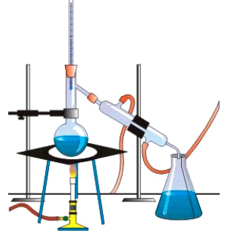

1 Qu’est ce que l’extraction ?
Un produit naturel contient des espèces chimiques souvent responsables de son goût et de son odeur ?
……………………………………………………………………………………………………………………………………………………………………………….

Il existe plusieurs techniques d’extraction (expression, décoction, macération, infusion, enfleurage, hydro distillation)

2. Propriétés des solvants utiles pour l’extraction.
a) un solvant est une espèce chimique liquide qui peut dissoudre d’autres substances chimiques.
Une espèce chimique est soluble dans un solvant si elle ne forme ……………………………………………………..
Exemples :
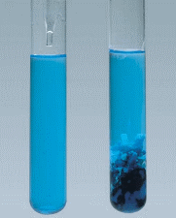

b) Deux solvants sont dits miscibles s’ils forment une ………………………………………………………………...
Deux liquides non miscibles forment ……………………………………………
Exemples :
L’alcool et l’eau sont ………………………………………..
Le dichlorométhane et l’eau
Le cyclohexane et l’eau

c) Masse volumique et densité d’un solvant (ou d’un espèce chimique).
La masse volumique est le quotient de la masse d’un corps par son volume.
On la note ρ

On la mesure en pesant la masse d’un volume connu du liquide

Densité d’une espèce chimique (liquide ou solide)
La densité d’une espèce chimique solide ou liquide est donnée par :

- Extraction d’une espèce dissoute dans un solvant.

Il s’agit d’une extraction liquide -liquide
Exercice
On veut séparer du sulfate de cuivre pentahydraté, du diiode contenu dans de l’eau.
On donne les propriétés suivantes
 | Sulfate de cuivre pentahydraté | diiode
Formule chimique | CuSO₄, 5 H₂O | I₂
Couleur du solide | Bleu | Violet
Couleur dans l’eau | Bleu | Marron
Solubilité dans l’eau | Forte | Faible
Solubilité dans le cyclohexane | Faible | Forte

Densité des solvants : eau d = 1,0 , cyclohexane d = 0,77
- Comment faire ?

- Comment identifier les phases ?
- Donner le contenu des deux phases.
- Attribuer le nom d’organique et d’aqueuse à chacune des phases.

4. Extraction d’une espèce présente dans un solide.

Il existe plusieurs techniques, on peut en citer 4

a) La décoction ! ……………………………………………………………………………………………………………………..
Exemple :

b) La macération : …………………………………………………………………………………………………………………...
Exemple :

c) L’infusion : ………………………………………………………………………………………………………………………….
Exemple :

d) L’enfleurage : ………………………………………………………………………………………………………………………………….
Exemple :

5. Entraînement à la vapeur (hydrodistillation).
Technique destinée à récupérer de l’huile essentielle (quand celle-ci n’est pas miscible avec l’eau)
On chauffe le mélange après avoir ajouté de l’eau, lors de l’ébullition de l’eau, l’huile essentielle passe à l’état de gaz et est entraînée par la vapeur d’eau.
Il suffit alors de condenser le mélange (avec un réfrigérant), et de récupérer l’huile par décantation.

